第9次作业

## 第6章习题

**6.20设计算法以求解从vi到vj之间的最短路径。（每条边的长度为1）**

该问题可以使用Dijkstra算法解决，具体步骤如下：  
1.初始化距离数组dist[]为正无穷大，源点Vi的距离设为0。  
2.将源点Vi加入一个优先队列中（按照距离从小到大排序）。  
3.对于优先队列中的每个点u，遍历其所有相邻节点v，并计算出从Vi到v的距离d。如果d比v当前的距离值更小，就更新v的距离值，并将v加入队列中。  
重复以上步骤，直到队列为空或者终点Vj被找到。最终的dist[Vj]即为从Vi到Vj的最短路径长度。

**6.21设计算法以求解距离v0最远的一个顶点。**

可以使用深度优先搜索或广度优先搜索算法来求解距离V0最远的一个顶点。具体步骤如下：  
1.选择V0为起点，进行深度优先搜索或广度优先搜索；  
2.在搜索过程中记录每个顶点到V0的距离，并更新最大距离和对应的顶点；  
3.当搜索完成后，返回距离V0最远的顶点。  
时间复杂度为O(N)，其中N为图中顶点数。

**6.23分别用prim算法和Kruskal算法求解下图的最小生成树，标注出中间求解过程的各状态。**

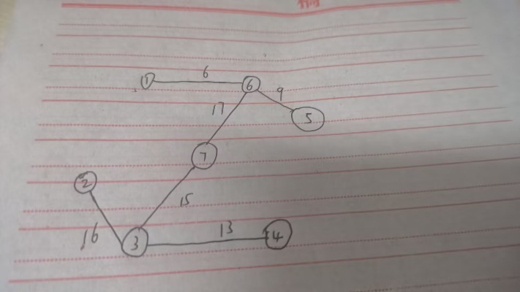

图6-2 题6.23图

19

6

17

9

20

17

19

169

15

20

24

13

**6.25在实现Kruskal算法时，如何判断某边和已选边是否构成回路？**

给每个连通分量一个编号，同一分量中每个顶点的连通分量号相同。如果一条边的两个 顶点的连通分量编号相同，则会和已选边形成回路；如果边的两个顶点的连通分量号不同， 则不会形成回路。

算法初始化时，生成树中只含 n 个顶点，没有边，即具有 n 个连通分量。我们就用顶点 编号作为初始的连通分量号。每选择一条边就会将 2 个连通分量连接为一个分量，这时我们 要将一个连通分量上所有顶点的连通分量号改写为另一个分量的编号。成功选择 n-1 条边 后，所有分量连接为一个连通分量，即最小生成树。

如果往小编号方向合并，最后生成树的连通分量编号为 1；如果往大号方向合并，最后 生成树的连通分量编号为 n。

**6.26对下列AOV网，完成如下操作：**

**（1）按拓扑排序方法进行拓扑排序，写出中间各步的入度数组和栈的状态值，并写出拓扑序列。**

(a)的拓扑序列 123456，124356，132456

(b)的拓扑序列 1、2、3、4、5、6、7、8、9、10 等多个。

**（2）写出左图所示AOV网的所有的拓扑序列。**

图6-3 题6.26图

(a)

(b)

**6.28对下面的图，求出从顶点1到其余各顶点的最短路径。**

图6-4 题6.28图

25

10

20

7

15

6

15

6

10

20

4

5

1-2：10；

1-5：15；

1-6：20；

1-6-7：27；

1-6-7-3：33；

1-6-7-8：31；

1-6-7-4：37

图6-27 例6-6的邻接表图

info ptr

4

1

2

3

4

5

6

7

8

**∧**

3

2

**∧**

5

4

3

**∧**

7

**∧**

4

**∧**

8

**∧**

5

5

**∧**

8

4

**∧**

6